
APIC4550

Cuantex Pinguino PIC18

Tarjeta de desarrollo para el procesador de Microchip PIC18F4550 en el entorno de desarrollo pinguino. Pinguino PIC18 es un entorno de desarrollo (IDE) similar a Arduino. Este entorno soporta diferentes microcontroladores de 8 a 32 bits de Microchip. Puedes programar mediante Bootloader similar a Arduino pero en este caso no requieres el convertidor USB a Serial, usualmente implementado por un ATmega328/168 o un FTDI232. El programa bootloader pinguino viene precargado en esta tarjeta. El programa se encarga de correr las instrucciones responsables para transferir la información de tu código de la PC a el microcontrolador. Si quieres explorar otras opciones además de Arduino, esta tarjeta es para ti. También como módulo de aplicaciones generales o de aprendizaje es excelente.
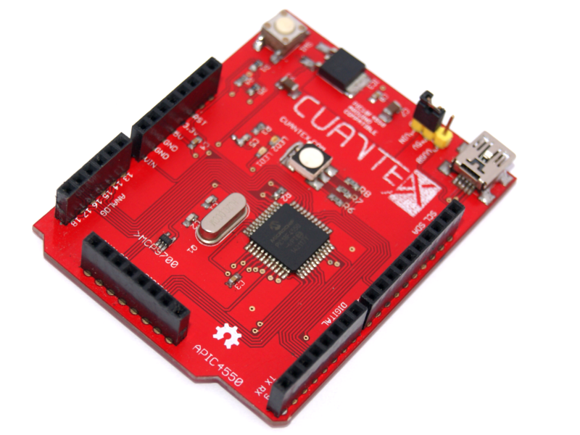

Figura 1. Tarjeta Pinguino PIC18

Puedes programar tus microcontroladores en C con bibliotecas creadas para la comunidad pinguino. Puedes programar tu tarjeta en diferentes sistemas operativos 32 o 64 bits GNU/Linux, Windows y MAC OS X. El programa de Pinguino es Open Source y lo puedes revisar aqui: https://code.google.com/archive/p/pinguino32/source. Puedes revisar la compatibilidad de tarjeta pinguino aqui: http://wiki.pinguino.cc/index.php/Compatibility. Puedes dercargar el IDE aqui: http://www.pinguino.cc/download.php. Recuerda que esta tarjeta es Harwdare Libre por lo que puedes ver los esquemáticos y diseños de la misma como referencia para tu proyecto, o modificar los archivos para crear tu propia versión. Los archivos los puedes encontrar en los enlaces más adelante.

ESPECIFICACIONES
- Microcontrolador: PIC18F4550.
- Comunicación UART.
- Conexión USB a PC.
- Formato tipo Arduino.
- Pinguino IDE para programación en C.
- Entradas y salidas digitales: 13.
- PWM: 2.
- Entradas analógicas: 2.
- Botón de reset.
- LED RGB.

CARACTERISTICAS
- Dimensiones: 54x69mm.
- Peso: 30 g.
- Marca: Cuantex.
- Cantidad: 1 pieza.

ENLACES DE INTERES
- Pinguino.cc
- Descarga el IDE
- Wiki referencia de Pinguino PIC18F4550
- Wiki Pinguino
- Ejemplos básicos con Pinguino
- Ejemplo Pinguino Cuantex
- Descarga los archivos Eagle CAD SCH y BRD

COMPATIBILIDAD
Esta tarjeta de sensores es compatible con varios Shield Arduino. Igual para mayor referencia de compatibilidad te recomendamos ver el diagrama esquematico.

MAS INFORMACIÓN
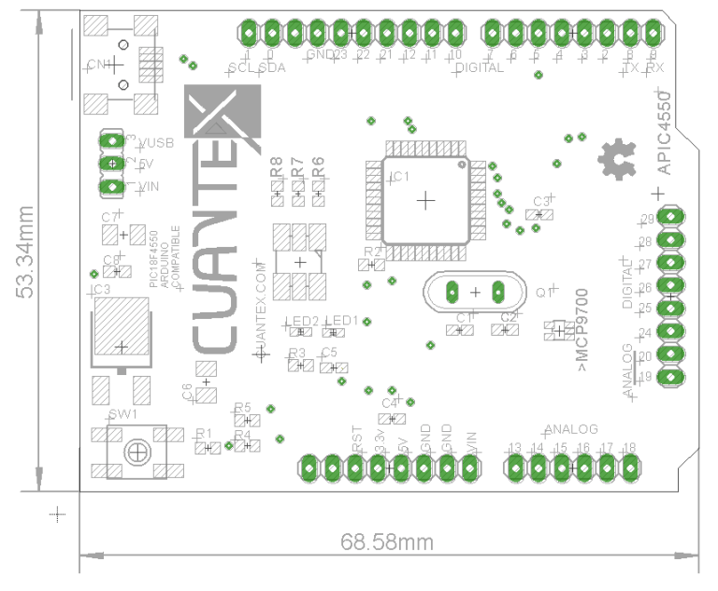

Figura 2. Dimensiones de la tarjeta.
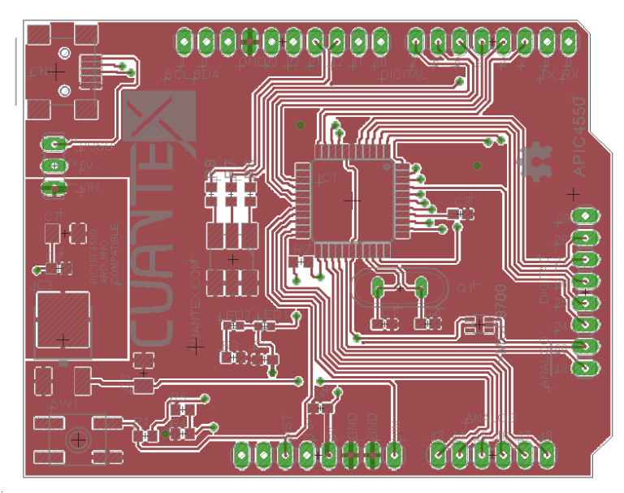

Figura 3. Cara TOP.
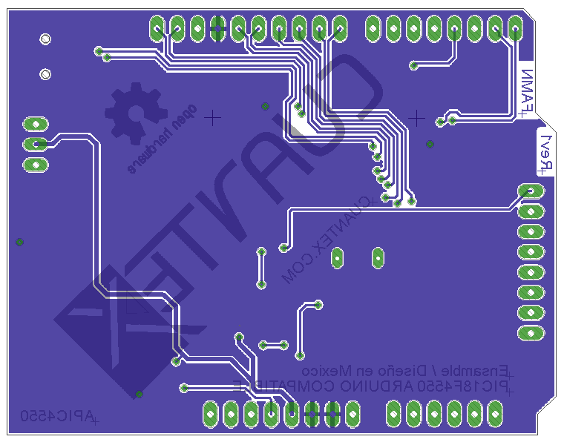

Figura 4. Cara BOTTOM.

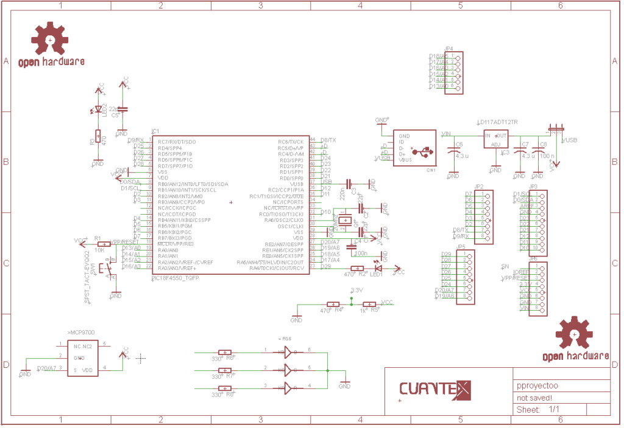

Figura 5. Diagrama esquemático.

